江苏省仪征中学2023-2024学年第二学期期末复习卷（5）
一、单选题
1.已知圆台的上、下底面半径分别为1和2，用一个平行于底面的平面去截圆台，截得上下两部分的体积之比为$14:13$，则截面半径为( )
A. $\frac{5}{3}$ B. $\frac{7}{4}$ C. $\frac{40}{27}$ D. $\frac{41}{27}$
解：将圆台补成圆锥，设小圆锥的高为h，已知圆台的上、下底面半径分别为1和2，则圆台的高也为h，
设截面半径为$r.$根据相似三角形的性质，容易求出上圆台的高为$h(r−1)$，下圆台的高为$h(2−r)$，故上圆台的体积为$\frac{1}{3}×(π+πr+πr^{2})×h(r−1)$，下圆台的体积为$\frac{1}{3}×(4π+2πr+πr^{2})×h(2−r)$，根据上下两部分的体积之比为$14:13$，可得$\frac{({πr}^{2}+πr+π)(r−1)}{({πr}^{2}+2πr+4π)(2−r)}=\frac{14}{13}$，解得$r=\frac{5}{3}.$故选$A.$

2.化简2 1+sin4+ 2+2cos4的结果是( )
A. $2cos$ $2$ B. $2sin$ $2$ C. $4sin$ $2+2cos2$ D. $2sin$ $2+4cos2$
解：2 1+sin4+ 2+2cos4=2 sin22+2sin2cos2+cos22+ 2+2(2cos22−1)
=2 (sin2+cos2)2+ 4cos22=2|sin2+cos2|+2|cos2|，$∵\frac{π}{2}<2<π$，$∴2$是第二象限角，
$∴cos2<0$，sin2+cos2= 2sin(2+π4)，$∵0<2+\frac{π}{4}<π$，∴sin2+cos2= 2sin(2+π4)>0
$∴$原式$=2(sin2+cos2)−2cos2=2sin2$．故选B．
3.已知$sin(\frac{π}{7}−α)=\frac{1}{3}$，则$sin(2α+\frac{3π}{14})$的值是( )
A. $\frac{7}{9}$ B. 2 29 C. $−\frac{7}{9}$ D. −2 29
解：设$\frac{π}{7}−α=t$，则$2α+\frac{3π}{14}=\frac{π}{2}−2t$，且$sint=\frac{1}{3}$，则$sin(2α+\frac{3π}{14})=sin(\frac{π}{2}−2t)=cos2t=1−2\sin^{2}t=\frac{7}{9}$．故选：$A$．

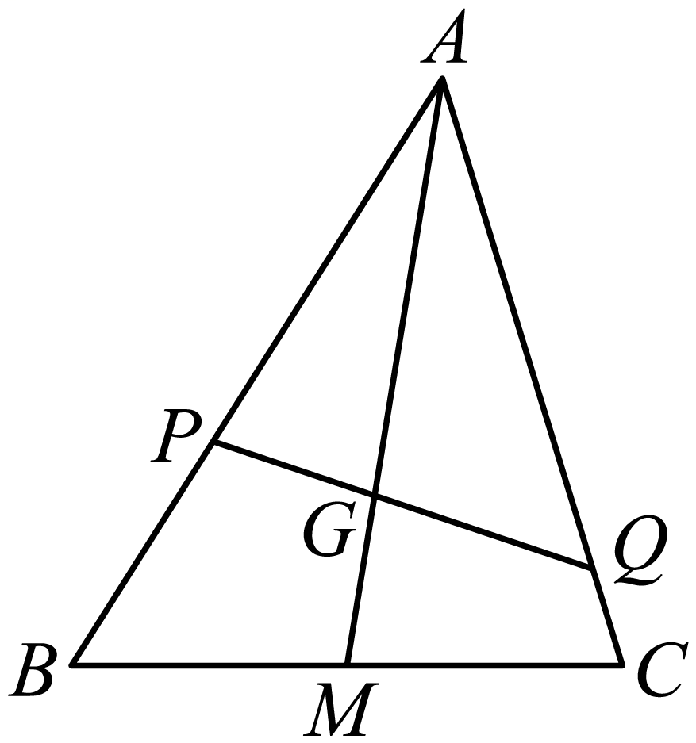
4.如图，在$▵ABC$中，$M$为线段$BC$的中点，$G$为线段$AM$上一点，$\overset{⃗}{AG}=2\overset{⃗}{GM}$，过点$G$的直线分别交直线$AB$，$AC$于$P$，$Q$两点，$\overset{⃗}{AB}=x\overset{⃗}{AP}\left(x>0\right)$，$\overset{⃗}{AC}=y\overset{⃗}{AQ}\left(y>0\right)$，则$\frac{4}{x}+\frac{1}{y+1}$的最小值为( )
A. $\frac{3}{4}$ B. $\frac{9}{4}$ C. $3$ D. $9$
解：因为$M$为线段 $BC$ 的中点，所以 $\overset{⃗}{AM}=\frac{1}{2}(\overset{⃗}{AB}+\overset{⃗}{AC})$ ，又因为 $\overset{⃗}{AG}=2\overset{⃗}{GM}$ ，所以 $\overset{⃗}{AG}=\frac{2}{3}\overset{⃗}{AM}=\frac{1}{3}(\overset{⃗}{AB}+\overset{⃗}{AC})$ ，又 $\overset{⃗}{AB}=x\overset{⃗}{AP}\left(x>0\right)$ ， $\overset{⃗}{AC}=y\overset{⃗}{AQ}\left(y>0\right)$ ，所以 $\overset{⃗}{AG}=\frac{x}{3}\overset{⃗}{AP}+\frac{y}{3}\overset{⃗}{AQ}$ ，又 $P,G,Q$ 三点共线，所以 $\frac{x}{3}+\frac{y}{3}=1$ ，即 $x+y=3$ ，所以 4x+1y+1=14(4x+1y+1)[x+(y+1)]=14[4+xy+1+4(y+1)x+1]⩾14(5+2 xy+1⋅4(y+1)x)=94 ，当且仅当 $\frac{x}{y+1}=\frac{4(y+1)}{x}$ ，即 $x=\frac{8}{3},y=\frac{1}{3}$ 时取等号．故选：$B$．

5.甲、乙两支田径队的体检结果为：甲队体重的平均数为$60kg$，方差为$200$，乙队体重的平均数为$70kg$，方差为$300$，又已知甲、乙两队的队员人数之比为$1$：$4$，那么甲、乙两队全部队员的平均体重和方差分别是( )
A. $65$，$280$ B. $68$，$280$ C. $65$，$296$ D. $68$，$296$
解：由题意可知甲队体重的平均数为$60$，乙队体重的平均数为$70$，甲队队员在所有队员中所占权重为$\frac{1}{1+4}=\frac{1}{5}$，乙队队员在所有队员中所占权重为$\frac{4}{1+4}=\frac{4}{5}$，则甲、乙两队全部队员的平均体重为$\overset{−}{x}=\frac{1}{5}×60+\frac{4}{5}×70=68$，甲、乙两队全部队员体重的方差为$s^{2}=\frac{1}{5}[200+(60−68)^{2}]+\frac{4}{5}[300+(70−68)^{2}]=296$．故选：$D$．
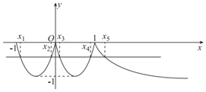
6.已知函数$f(x)=\left\{\begin{matrix}sinπx(−1≤x<0) \\ 4x^{2}−4x(0≤x<1) \\ −\log_{2}x(x≥1)\end{matrix}\right.$，若$h(x)=f(x)−a$有$5$个零点，则这五个零点之和的取值范围是( )
A. $(0,2)$ B. $(0,1)$ C. $(1,2)$ D. $(−1,2)$
解：作出函数$y=f(x)$的图象，则$h(x)$的零点即为直线$y=a$与函数$y=f(x)$的交点的横坐标，欲使$h(x)$有$5$个零点，则$−1<a<0$，设此五个零点依次为$x_{1}$，$x_{2}$，$x_{3}$，$x_{4}$，$x_{5}$，由$y=sinπx$和$y=4x^{2}−4x$的对称性可知$x_{1}+x_{2}=−1$，$x_{3}+x_{4}=1$，而$1<x_{5}<2$，因此$5$个零点之和的取值范围是$(1,2)$．故选：$C$．

二、多选题
7.对于事件$A$和事件$B$，$P(A)=0.3$，$P(B)=0.6$，则下列说法正确的是( )
A. 若$A$与$B$互斥，则$P(AB)=0.3$ B. 若$A$与$B$互斥，则$P(A∪B)=0.9$
C. 若$A⊆B$，则$P(AB)=0.18$ D. 若$A$与$B$相互独立，则$P(AB)=0.18$
解：对于$A$，若$A$与$B$互斥，则$P(AB)=0$，A错误；对于$B$，若$A$与$B$互斥，则$P(A∪B)=P(A)+P(B)=0.9$，B正确$;$对于$C$，若$A⊆B$，则$P(AB)=P\left(A\right)=0.3$ ，C错误$;$对于$D$，若$A$与$B$相互独立，则$P(AB)=P\left(A\right)P\left(B\right)=0.18$， D正确$;$故选：$BD$．

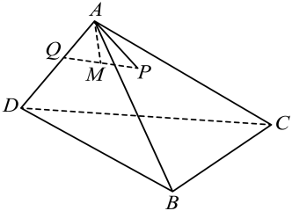
8.在三棱锥$A−BCD$中，$AB,AC,AD$两两垂直，$AB=AC=2AD=4$，点$P,Q$分别在侧面$ABC$和棱$AD$上运动且$PQ=2,M$为线段$PQ$的中点，则下列说法正确的是( )
A. 三棱锥$A−BCD$的内切球的半径为2 6−43
B. 三棱锥$A−BCD$的外接球的表面积为$36π$
C. 点$M$到底面$BCD$的距离的最小值为2 63−1
D. 三棱锥$M−BCD$的体积的最大值为$\frac{8}{3}$
解：对于$A$，因为 $AB,AC,AD$ 两两垂直， $AB=AC=2AD=4$ ，所以 BC= AB2+AC2= 16+16=4 2 ， BD= AB2+AD2= 16+4=2 5 ，CD= AC2+AD2= 16+4=2 5 ，所以 S▵BCD=12BC⋅ BD2−12BC2=12×4 2× 20−8=4 6 ，设三棱锥 $A−BCD$ 的内切球的半径为 $r$ ，则
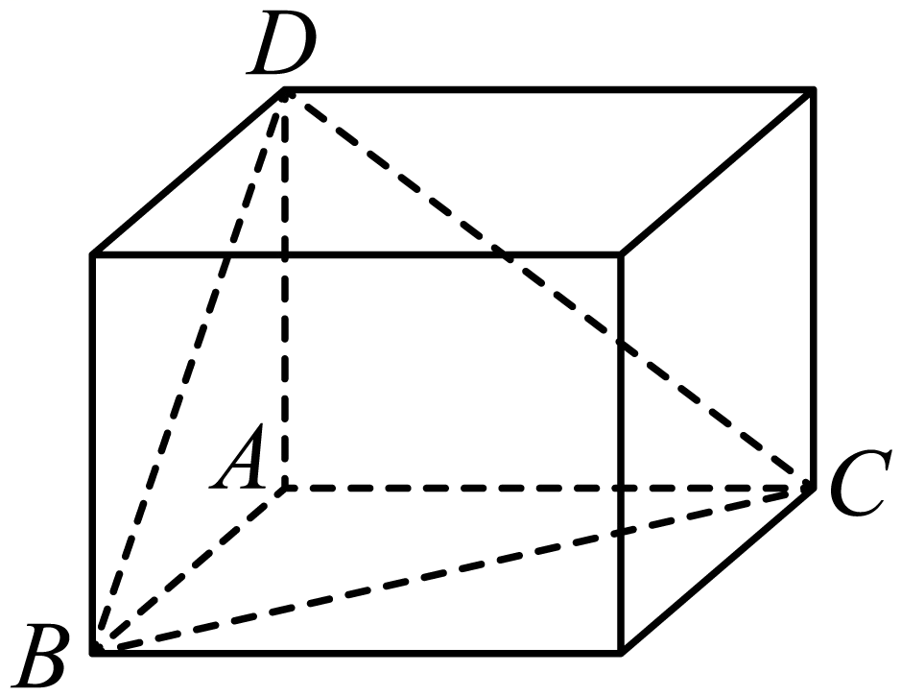
$\frac{1}{3}\left(S_{▵BCD}+S_{▵ABC}+S_{▵ABD}+S_{▵ACD}\right)r=\frac{1}{3}×\frac{1}{2}AB⋅AC⋅AD$ ，所以 13×4 6+12×4×4+12×4×2+12×4×2r=13×12×4×4×2 ，解得 r=8−2 65 ，所以A错误，对于$B$，因为 $AB,AC,AD$ 两两垂直，所以将三棱锥 $A−BCD$ 补成如图所示的长方体，则长方体的体对角线等于三棱锥 $A−BCD$ 外接球的直径，
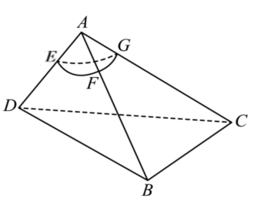
设三棱锥 $A−BCD$ 外接球半径为 $R$ ，则$(2R)^{2}=AD^{2}+AB^{2}+AC^{2}=4+16+16=36$ ，解得 $R^{2}=9$ ，所以三棱锥 $A−BCD$ 的外接球的表面积为 $4πR^{2}=36π$ ，所以B正确，对于$C$，因为 $AD⊥AB,AD⊥AC$ ， $AB∩AC=A$ ， $AB,AC⊂$ 平面 $ABC$ ，所以 $AD⊥$ 平面 $ABC$ ，因为 $AP⊂$ 平面 $ABC$ ，所以 $AD⊥AP$ ，所以 $∠QAP={90}^{∘}$ ，因为 $PQ=2,M$ 为线段 $PQ$ 的中点，所以 $AM=\frac{1}{2}PQ=1$ ，所以点 $M$ 的轨迹是以 $A$ 为球心，$1$为半径的 $\frac{1}{8}$ 球面，设点 $A$ 到平面 $BCD$ 的距离为 $d$ ，因为 $V_{A−BCD}=V_{D−ABC}$ ，所以 $\frac{1}{3}S_{▵BCD}⋅d=\frac{1}{3}S_{▵ABC}⋅AD$ ，所以 4 6d=12×4×4×2 ，解得 d=2 63 ，所以点 $M$ 到底面 $BCD$ 的距离的最小值为 2 63−1 ，所以C正确，对于$D$，由选项C可知点 $M$ 的轨迹是以 $A$ 为球心，$1$为半径的 $\frac{1}{8}$ 球面，因为 $▵BCD$ 的面积为定值，所以当点 $M$ 到底面 $BCD$ 的距离最大时，三棱锥 $M−BCD$ 的体积最大，设球面分别交 $AB,AC,AD$ 于点 $F,G,E$ ，因为 $AB=AC>AD$ ，所以当点 $M$ 与点 $F$ 或 $G$ 重合时，点 $M$ 到底面 $BCD$ 的距离最大，设为 $m$ ，则有 $\frac{m}{d}=\frac{3}{4}$ ，得 m=34d=34×2 63= 62 ，所以三棱锥 $M−BCD$ 的体积的最大值为 13S▵BCD⋅m=13×4 6× 62=4 ，所以D错误，故选BC．

三、填空题
9.某工厂利用随机数表对生产的700个零件进行抽样测试，先将700个零件进行编号，001，002，⋯⋯，699，$700.$从中抽取70个样本，若从下图提供随机数表中第2行第6列开始向右读取数据，则得到的第4个样本编号是__________.
32 21 18 34 29 78 64 54 07 32 52 42 06 44 38 12 23 43 56 77 35 78 90 56 42
84 42 12 53 31 34 57 86 07 36 25 30 07 32 86 23 45 78 89 07 23 68 96 08 04
32 56 78 08 43 67 89 53 55 77 34 89 94 83 75 22 53 55 78 32 45 77 89 23 45
解：从图中提供随机数表的第2行第6列开始向右读取数据，依次为：253，313，457，$860($舍去$)$，$736($舍去$)$，$253($舍去$)$，007，$...$；所以得到的第4个样本编号是$007.$故答案为：$007.$

10.公元前$6$世纪，古希腊的毕达哥拉斯学派研究过正五边形和正十边形的作图方法，发现了“黄金分割”$.$“黄金分割”是工艺美术、建筑、摄影等许多艺术门类中审美的要素之一，它表现了恰到好处的和谐，其比值为 5−12≈0.618，这一比值也可以表示为$m=2sin 18°.$若n= 4−m2，则 n+2n2+2mn−m2= ．
解：$∵m=2sin{18}^{∘}$， n= 4−m2，∴n= 4−4sin218°=2cos18°，则 n+2n2+2mn−m2= 2cos 18∘+24cos2 18∘−4sin2 18∘+8cos 18∘sin 18∘= 2 2cos29∘4(cos36∘+sin36∘)=2cos 9∘4 2sin81∘=2cos 9∘4 2cos9∘= 24．故答案为 24．

四、解答题
11.已知复数$z=1+mi(i$是虚数单位，$m∈R)$，且$\overline{z}⋅(3+i)$为纯虚数$(\overline{z}$是 z 的共轭复数$).$
$(1)$求实数 m 及$\left|z\right|$；
$(2)$设复数$z_{1}=\frac{a−i^{2023}}{z}$，且复数$z_{1}$对应的点在第二象限，求实数 a 的取值范围．
解：$(1)∵z=1+mi$ ，$∴\overline{z}=1−mi$ ，$∴$ $\overline{z}(3+i)=(1−mi)(3+i)=(3+m)+(1−3m)i$ ，
$∵$ $\overline{z}⋅(3+i)$ 为纯虚数，$∴$ $\left\{\begin{matrix}3+m=0 \\ 1−3m≠0\end{matrix}\right.$ ，解得$m=−3$，故 $z=1−3i$ ，则 z= 12+−32= 10;
$(2)∵i^{2023}=i^{4×505+3}=i^{3}=−i$ ，$∴z_{1}=\frac{a−i^{2023}}{z}=\frac{a+i}{1−3i}=\frac{\left(a+i\right)\left(1+3i\right)}{\left(1−3i\right)\left(1+3i\right)}=\frac{a−3}{10}+\frac{3a+1}{10}i$ ，
$∵$ 复数 $z_{1}$ 所对应的点在第二象限，$∴$ $\left\{\begin{matrix}\frac{a−3}{10}<0 \\ \frac{3a+1}{10}>0\end{matrix}\right.$ ，解得 $−\frac{1}{3}<a<3$ ，故实数 a 的取值范围为 $\left(−\frac{1}{3},3\right)$ .

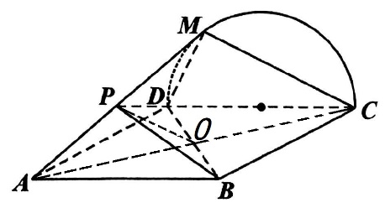
12.如图，平行四边形ABCD所在平面与半圆弧$\overset{⌢}{CD}$所在平面垂直，M是$\overset{⌢}{CD}$上异于C，D的点，P为线段AM的中点，AB= 3，$BD=2$，$∠ABD={30}^{∘}.$
$(1)$证明：$MC//$平面PBD；
$(2)$证明：平面$AMD⊥$平面$BMC.$
解：$(1)$连结AC交BD于$O.∵$四边形ABCD为平行四边形，
$∴O$为AC中点．连结OP，$∵P$为AM 中点，$∴MC$ $//OP.$又$∵MC⊄$平面PBD，$OP⊂$平面PBD，
$∴MC$ $//$平面$PBD.$
(2)∵AB= 3,BD=2,∠ABD=30∘，由余弦定理得$AD=1$，$∴AB^{2}+AD^{2}=BD^{2}$ $∴∠BAD={90}^{∘}.$
$∴$平行四边形ABCD为矩形，$∴BC⊥CD$又$∵$平面$CMD⊥$平面ABCD，交线为$CD.BC⊂$平面ABCD，
$∴BC⊥$平面CMD，$DM⊂$平面CMD，故$BC⊥DM.∵M$为$\overset{⌢}{CD}$上异于$C,D$的点，且DC为直径，$∴DM⊥CM.$
又$BC∩CM=C$，BC，$CM⊂$平面$BMC.$ $∴DM⊥$平面$BMC.$而$DM⊂$平面AMD，$∴$平面$AMD⊥$平面$BMC.$

13.设$△ABC$的内角$A$，$B$，$C$的对边分别为$a$，$b$，$c$，且满足$\frac{sinA}{sinB}=\frac{c^{2}}{b^{2}+c^{2}−a^{2}}$．
$(1)$若$b=2$，$2sin(A+\frac{π}{6})=\frac{a+b}{c}$，求$△ABC$的面积$;$
$(2)$若$△ABC$是锐角三角形，$A<\frac{π}{4}$，求$\frac{b+2c}{a}$的取值范围．
解：$(1)$因为$\frac{sinA}{sinB}=\frac{c^{2}}{b^{2}+c^{2}−a^{2}}$，所以$\frac{sinA}{sinB}=\frac{c^{2}}{2bccosA}=\frac{sinC}{2sinBcosA}$，所以$2sinAcosAsinB=sinBsinC$，
因为$sinB>0$，所以$sinC=2sinAcosA=sin2A$，所以$C=2A$或$C+2A=π$．由$2sin(A+\frac{π}{6})=\frac{a+b}{c}$及正弦定理得$2sin(A+\frac{π}{6})=\frac{sinA+sinB}{sinC}$，即 3sinAsinC+cosAsinC=sinA+sinB.又$sinB=sin(A+C)=sinAcosC+cosAsinC$，所以 3sinAsinC=sinA+sinAcosC.因为$sinA>0$，所以 3sinC=1+cosC，即$sin(C−\frac{π}{6})=\frac{1}{2}$．因为$0<C<π$，所以$−\frac{π}{6}<C−\frac{π}{6}<\frac{5π}{6}$，所以$C−\frac{π}{6}=\frac{π}{6}$，所以$C=\frac{π}{3}$．当$C=2A$时，$A=\frac{π}{6}$，$B=\frac{π}{2}$，由$b=2$得，$a=1$，c= 3，则$△ABC$的面积为12×1× 3= 32．当$C+2A=π$时，$A=B=C=\frac{π}{3}$，由$b=2$得，$a=b=c=2$，则$△ABC$的面积为12×2× 3= 3．综上，$△ABC$的面积为 32或 3．
$(2)$因为$△ABC$是锐角三角形，$A<\frac{π}{4}$，所以$C+2A<π$，所以$C=2A$，则$sinC=2sinAcosA$，$cosC=cos2A=2\cos^{2}A−1$，则$\frac{b+2c}{a}=\frac{sinB+2sinC}{sinA}=\frac{sinAcosC+cosAsinC+4sinAcosA}{sinA}=4cosA+cosC+\frac{cosA⋅2sinAcosA}{sinA}=4cosA+2\cos^{2}A−1+2\cos^{2}A=4\cos^{2}A+4cosA−1=4(cosA+\frac{1}{2})^{2}−2$．
因为$△ABC$为锐角三角形，$C=2A$，$A<\frac{π}{4}$，则$0<A<\frac{π}{4}$，$0<C=2A<\frac{π}{2}$，$0<B=π−3A<\frac{π}{2}$，
解得$\frac{π}{6}<A<\frac{π}{4}$，则cosA∈( 22, 32).设t=cosA∈( 22, 32)，易得$y=4(t+\frac{1}{2})^{2}−2$在t∈( 22, 32)上单调递增，故y=4(t+12)2−2∈(1+2 2,2+2 3)，即$\frac{b+2c}{a}$的取值范围是(1+2 2,2+2 3).

14.已知函数$f\left(x\right)=4sin\frac{ωx}{2}cos\frac{ωx}{2}+1$，其中常数$ω>0$．
$(1)y=f\left(x\right)$在$\left[−\frac{π}{4},\frac{3π}{4}\right]$上单调递增，求$ω$的取值范围；
$(2)$若$ω<4$，将函数$y=f\left(x\right)$图象向左平移$\frac{π}{3}$个单位，得到函数$y=g\left(x\right)$的图象，且过$P\left(\frac{π}{6},1\right)$，若函数$g\left(x\right)$在区间$[a,b](a,b∈R$且$a<b)$满足：$y=g\left(x\right)$在$[a,b]$上至少含$30$个零点，在所上满足上述条件的$[a,b]$中，求$b−a$的最小值；
$(3)$在$(2)$问条件下，若对任意的$x∈\left[−\frac{π}{6},\frac{π}{12}\right]$，不等式$g^{2}\left(x\right)−mg\left(x\right)−1≤0$恒成立，求实数$m$的取值范围．
解$(1)$由题意，有 $f\left(x\right)=2sin(ωx)+1$ ，又 $ω>0$ ，则最小正周期 $T=\frac{2π}{ω}$，由正弦函数的性质，当 $x=−\frac{π}{2ω}$函数取得最小值， $x=\frac{π}{2ω}$ 函数取得最大值，$∴$ $\left[−\frac{π}{2ω},\frac{π}{2ω}\right]$ 是函数$y=2sinωx$的一个单调递增区间，
若函数$f\left(x\right)=2sin(ωx)+1$ 在$\left[−\frac{π}{4},\frac{3π}{4}\right]$ 上单调递增，则$−\frac{π}{2ω}⩽−\frac{π}{4}$ 且$\frac{π}{2ω}≥\frac{3π}{4}$，解得 $0<ω≤\frac{2}{3}$．
$(2)∵$由$(1)$可得 $f\left(x\right)=2sin(ωx)+1$，$∴$将函数 $y=f\left(x\right)$ 图象向左平移 $\frac{π}{3}$ 个单位，得到函数$y=g\left(x\right)=2sin\left(ωx+\frac{π}{3}ω\right)+1$ 的图象，$∵$ $g\left(x\right)$ 的图象过 $P\left(\frac{π}{6},1\right)$ ．$∴$ $g\left(\frac{π}{6}\right)=2sin\left(\frac{π}{6}ω+\frac{π}{3}ω\right)+1=1$ ，可得： $sin\frac{π}{2}ω=0$ ，解得： $\frac{π}{2}ω=kπ$ ， $k∈Z$ ，即： $ω=2k$ ， $k∈Z$ ，$∵$ $0<ω<4$，$∴$ $ω=2$ ，可得 $g\left(x\right)$ 的解析式为： $g\left(x\right)=2sin\left(2x+\frac{2π}{3}\right)+1$，$∴$ $g\left(x\right)$的周期为 $T=\frac{2π}{2}=π$，在区间 $[a,b]$ $($ $a$ ， $b∈R$ 且 $a<b$ $)$满足： $y=g\left(x\right)$ 在 $[a,b]$ 上至少有$30$个零点，即 $sin\left(2x+\frac{2π}{3}\right)=−\frac{1}{2}$ 在 $[a,b]$ 上至少有$30$个解，$∴$有$2x+\frac{2π}{3}=2kπ−\frac{5π}{6}$ 或 $2x+\frac{2π}{3}=2kπ−\frac{π}{6}$，$k∈Z$ ，
解得： $x=kπ−\frac{3π}{4}$ 或 $x=kπ−\frac{5π}{12}$，$k∈Z$ ，可知相邻两零点间的距离为$\frac{π}{3}$或$\frac{2π}{3}$，$∴$ $b−a$ 的最小值为 $14×\frac{2π}{3}+15×\frac{π}{3}=\frac{43π}{3}$．
$(3)$当$x∈\left[−\frac{π}{6},\frac{π}{12}\right]$时，$\frac{π}{3}⩽2x+\frac{2π}{3}⩽\frac{5π}{6}$，则$g\left(x\right)∈\left[2,3\right]$ ，令$t=g\left(x\right)∈\left[2,3\right]$，$φ\left(t\right)=t^{2}−mt−1$ ， $t∈\left[2,3\right]$，转化为$φ(t)⩽0$在 $t∈\left[2,3\right]$上恒成立，只需要 $\left\{\begin{matrix}φ(2)=3−2m⩽0 \\ φ(3)=8−3m⩽0\end{matrix}\right.$，解得 $m≥\frac{8}{3}$，则实数$m$的取值范围为$\left[\frac{8}{3},+∞\right)$．

